Developing Math Park at Panchayath Union Middle Schools of Salem District
( Under Programme and Activities 2020-2021)

Training Module for Class VI Mathematics

Organized by
Planning and Management Branch,
DIET, Salem


District Institute of Education and Training, Uthamacholapuram, Salem-10.

Introduction:
Mathematics is the science that deals with the arrangement, logic of shape and quantity. Math everywhere, all around us, in everything we do. It is the essential base for everything in our daily lives, including mobile devices, architecture, art, money, engineering, and even sports. Since the dawn of recorded history, every enlightened society has been led by mathematic discovery, and in use in even the most primitive of cultures. The necessity of math correlated with social needs.
Mathematics is a wide-spread material needed by the human being in his daily life and needs coordination and facilitate that student can pass it easily. Mathematics is a broad material in which full of rule and analysis that needs to be training, exercising and thinking. It should be testing the student's mind and thinking. It requires effort and fatigue and facilitates the understating level of the subject and treats the low level of student's knowledge in the face of the material.

Visual Representations
An evidence-based strategy to help students learn abstract mathematics concepts and solve problems is the use of visual representations. More than simply a picture or detailed illustration, a visual representation is an accurate depiction of a given problem’s mathematical quantities and relationships. The purpose of this visual is to reflect a student understanding in solving a problem.
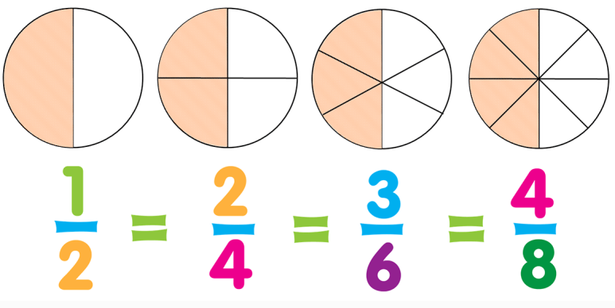
For example, in this picture, a student is using a visual representation to learn about equivalent fractions. Despite the fact that teachers implement this strategy in the early grades to help students learn basic math facts, students with mathematics learning disabilities and difficulties often do not continue its use on their own to solve problems.
Need for the module:
Mathematics is a fascinating subject. It is dynamic and rapidly developing across a wide spectrum of research areas. For many people the coherence and elegance of mathematics give a sufficient reason to study it. Others are motivated by the fact that it plays a key role in the development of science.
All learners have the difficulty to understand and remember the ideas behind the study of mathematics. First of all, math cannot be fully understood or learned well without practicing and concrete ideas. If one just wants to remember all the rules and procedures without truly understanding the concepts, he/she will no doubt have difficulty in learning mathematics.
Teaching math through concrete ideas is very essential for the school students. Because students usually memorizing math concepts instead of deep understanding due to abstractness of the subject
During the school visits, the practitioner observed that the students learned mathematics without knowing the basic concept of mathematics and teachers are struggling to teach math concepts. So the practitioner planned to prepare a training module for the teachers to teach mathematics through objects by using resources available in the math park.

1. | வகுப்பு | VI
 | பாடத்தலைப்பு | எண்கள்
 | பருவம் : | I
 | நோக்கம் | எண்முறைகளை அறிந்து கொள்ளுதல்
 | தேவையானபொருட்கள் | அட்டைகள், வண்ணத்தாள், வண்ண பேனா
 | புகைப்படம் | 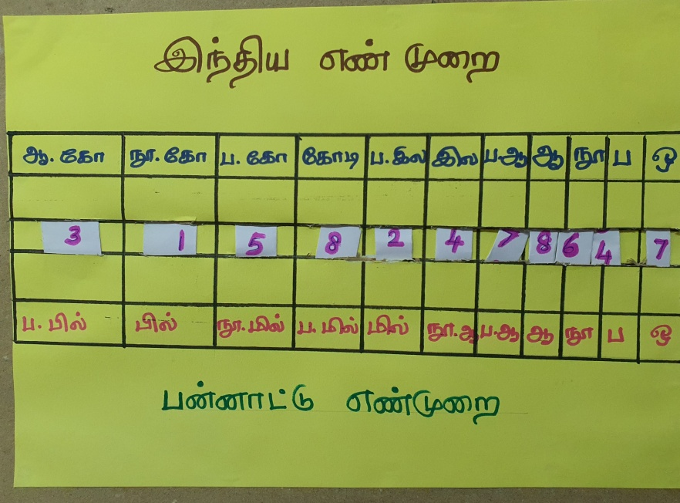
 | பயன்பாடு | மாணவர்கள்  - இந்திய எண் முறையை அறிந்து கொள்ளுதல்  - பண்ணாட்டு எண் முறையை அறிந்து கொள்ளுதல்  - பெரிய எண்களை உருவாக்குதல்  - காற்புள்ளி இடும் முறையை அறிதல்
2.
 | வகுப்பு | VI
 | பாடத்தலைப்பு | எண்கள்
 | பருவம் : | I
 | நோக்கம் | எண்களின் விரிவாக்கம் மற்றும் இடம்திப்பு அறிதல்
 | தேவையானபொருட்கள் | அட்டைகள், வண்ண பேனா, நூல் மற்றும் பாசி மணிகள்
 | புகைப்படம் | 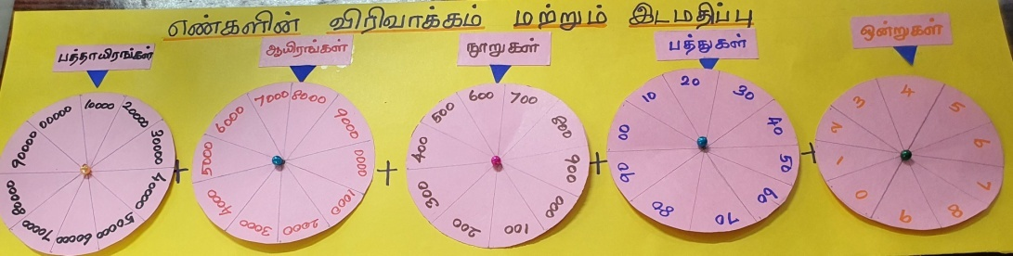
 | பயன்பாடு | மாணவர்கள்  - எண்களின் இடமதிப்பை அறிந்து கொள்ளுதல்  - எண்களின் விரிவாக்க முறையை அறிந்து கொள்ளுதல்
3.
 | வகுப்பு | VI
 | பாடத்தலைப்பு | இயற்கணிதம்
 | பருவம் : | I
 | நோக்கம் | மாறி மற்றும் மாறிலிகளை இனம் காணுதல்
 | தேவையானபொருட்கள் | வண்ணகாகிதம், சார்ட், வண்ண பேனா
 | புகைப்படம் | 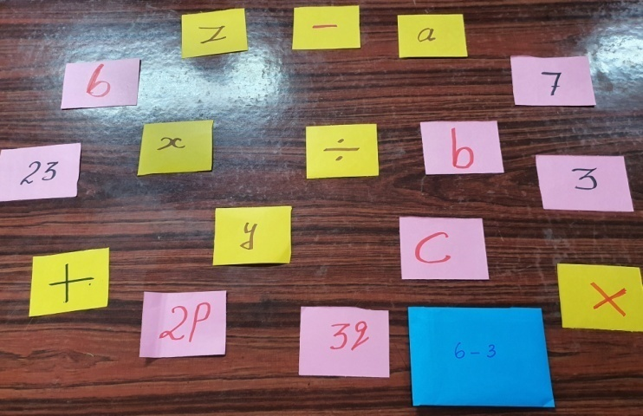
 | பயன்பாடு | மாணவர்கள்  - மாறி மற்றும் மாறிலிகளை அறிந்து கொள்ளுதல்  - இயற்கணிதக் கூற்று அமைத்தல்  - எளிய இயற்கணிதக் கோவைகள் அமைத்தல்
4.
 | வகுப்பு | VI
 | பாடத்தலைப்பு | விகிதம் மற்றும் விகித சமம்
 | பருவம் : | I
 | நோக்கம் | விகிதம் மற்றும் விகித சமம் அறிதல்
 | தேவையானபொருட்கள் | சார்ட், அளவுகோல், வண்ண எழுதுகோல், அட்டை
 | புகைப்படம் | 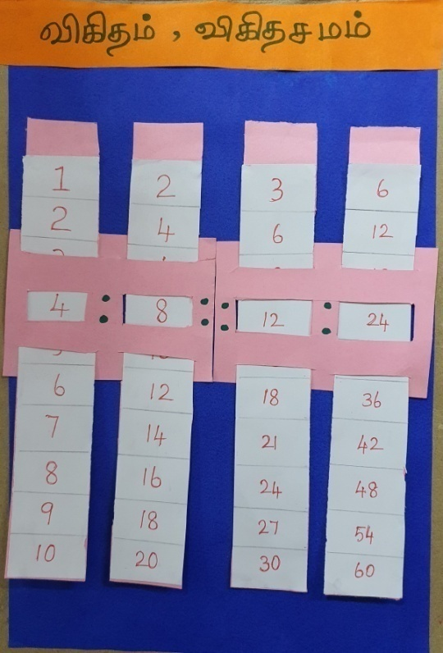
 | பயன்பாடு | மாணவர்கள்  - விகிதங்களின் கருதுதாக்கத்தை புரிந்து கொள்ளுதல்  - விகித்த்தின் குறியீட்டைப் பயன்படுத்துதல்  - விகிதத்திற்கும் விகித சமத்திற்கும் இடையே உள்ள தொடர்பை அறிதல்
5.
 | வகுப்பு | VI
 | பாடத்தலைப்பு | வடிவியல்
 | பருவம் : | I
 | நோக்கம் | இணைகோடுகள் மற்றும் வெட்டும் கோடுகளைக் கண்டறிதல்
 | தேவையானபொருட்கள் | சாரட், மார்க்கர்.
 | புகைப்படம் | 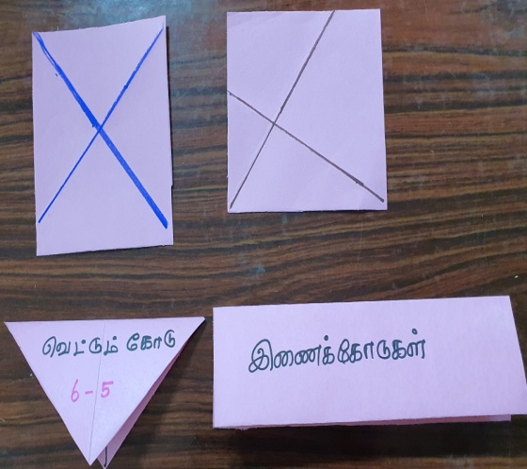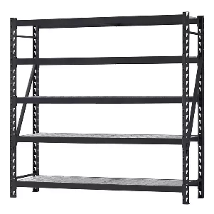  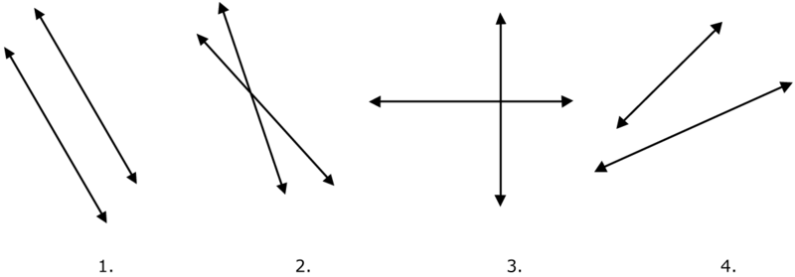
 | பயன்பாடு | மாணவர்கள்  - இணைகோடுகளை அறிந்து கொள்ளுதல்  - வெட்டும் கோடுகளை அறிந்து கொள்ளுதல்  - இணைகோடுகள் மற்றும் வெட்டும் கோடுகளைக் கண்டறிதல்
6.
 | வகுப்பு | VI
 | பாடத்தலைப்பு | வடிவியல்
 | பருவம் : | II
 | நோக்கம் | கோணங்கள் மற்றும் பக்கங்களின் அடிப்படையில் முக்கோணங்களை அறிந்துகொள்ளுதல்.
 | தேவையானபொருட்கள் | வண்ணகாகிதம், சார்ட், அட்டைகள்
 | புகைப்படம் | 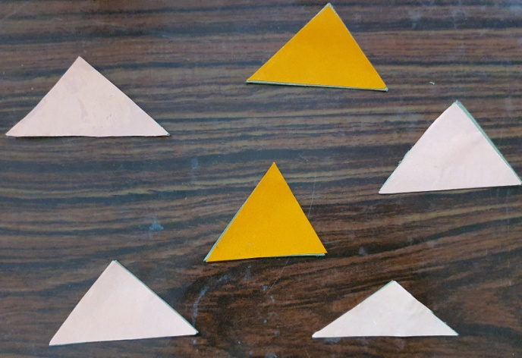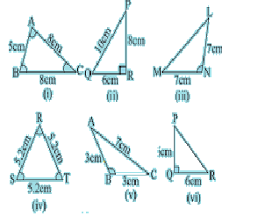
 | பயன்பாடு | மாணவர்கள்  - கோணங்கள் அடிப்படையில் முக்கோணங்களை அறிந்துகொள்ளுதல்.  - பக்கங்களின் அடிப்படையில் முக்கோணங்களை அறிந்துகொள்ளுதல்.
7.
 | வகுப்பு | VI
 | பாடத்தலைப்பு | வடிவியல்
 | பருவம் : | I
 | நோக்கம் | கோணங்களை அறிதல்
 | தேவையானபொருட்கள் | வண்ணகாகிதம், சார்ட், வண்ண பேனா, குச்சிகள்
 | புகைப்படம் | 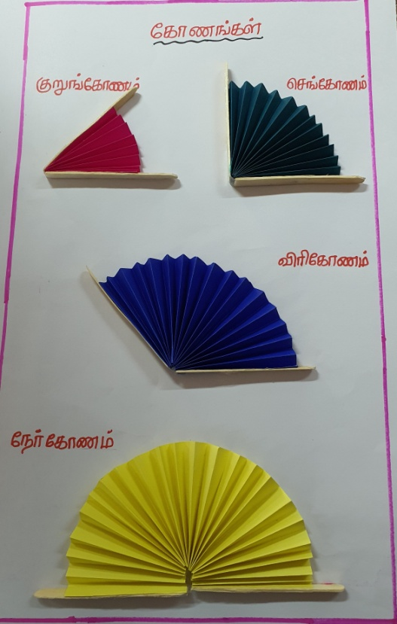
 | பயன்பாடு | மாணவர்கள்  - கோணங்களின் வகைகளை அறிந்து கொள்ளுதல்
8.
 | வகுப்பு | VI
 | பாடத்தலைப்பு | வடிவியல்
 | பருவம் :
 | நோக்கம் | நிரப்புக்கோணங்கள் அறிதல்
 | தேவையானபொருட்கள் | அட்டை, வண்ணத்தாள்கள், குச்சிகள்
 | புகைப்படம் | 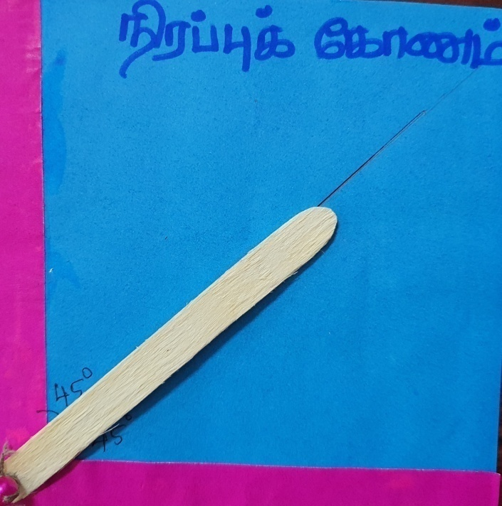
 | பயன்பாடு | நிரப்புக்கோணச் சோடிகளை அறிந்து கொள்ளுதல்
9.
 | வகுப்பு | VI
 | பாடத்தலைப்பு | வடிவியல்
 | பருவம் :
 | நோக்கம் | மிகை நிரப்புக்கோணங்கள் அறிதல்
 | தேவையானபொருட்கள் | அட்டை, வண்ணத்தாள்கள், மணி, நூல்
 | புகைப்படம் | 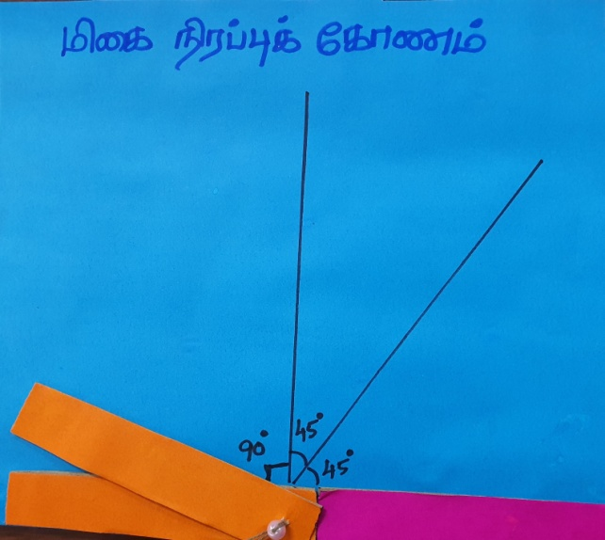
 | பயன்பாடு | மாணவர்கள் மிகை நிரப்புக்கோணச் சோடிகளை அறிந்து கொள்ளுதல்
10.
 | வகுப்பு | VI
 | பாடத்தலைப்பு | எண்கள்
 | பருவம் :
 | நோக்கம் | பகா மற்றும் பகு எண்களை அடையாளம் காணுதல்
 | தேவையானபொருட்கள் | சார்ட், வண்ண பேணா
 | புகைப்படம் | 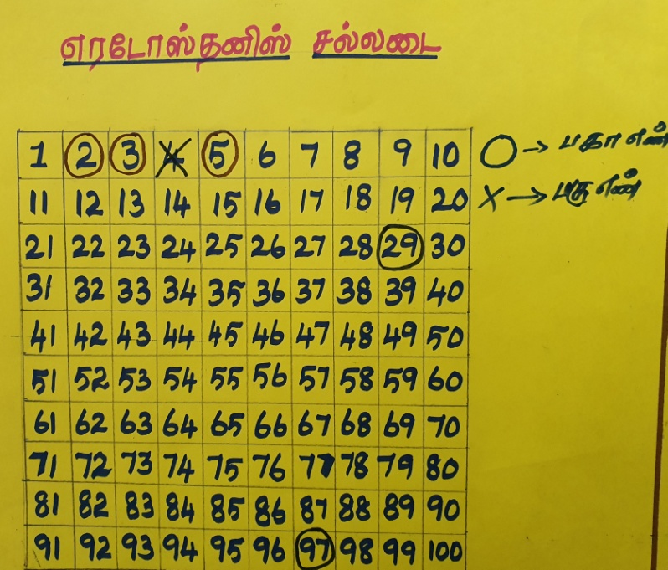
 | பயன்பாடு | மாணவர்கள்  - பகு எண்களை அறிந்து கொள்ளுதல்  - பகா எண்களை அறிந்து கொள்ளுதல்
11.
 | வகுப்பு | VI
 | பாடத்தலைப்பு | எண்கள்
 | பருவம் : | III
 | நோக்கம் | மீப்பெரு பொதுக்காரணி கண்டறிதல்
 | தேவையானபொருட்கள் | காகிதத்தாள்
 | புகைப்படம் | 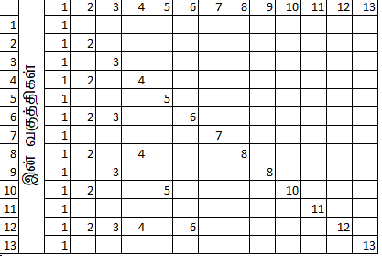
 | பயன்பாடு | மாணவர்கள்  - வகுத்திகள் மூலம் மீப்பெரு பொதுக்காரணி கண்டறிதல்
12.
 | வகுப்பு | VI
 | பாடத்தலைப்பு | எண்கள்
 | பருவம் :
 | நோக்கம் | மீப்பெரு பொதுக்காரணி கண்டறிதல்
 | தேவையானபொருட்கள் | காகிதத்தாள்
 | புகைப்படம்
   | இன் மடங்குகள் | 1 | 2 | 3 | 4 | 5 | 6 | 7 | 8 | 9 | 10 | 11 | 12 | 13
  1 | இன் மடங்குகள் | 1
  2 | இன் மடங்குகள் |  | 2 |  | 4 |  | 6 |  | 8 |  | 10 |  | 12
  3 | இன் மடங்குகள் |  |  | 3 |  |  | 6 |  |  | 9 |  |  | 12
  4 | இன் மடங்குகள் |  |  |  | 4 |  |  |  | 8 |  |  |  | 12
  5 | இன் மடங்குகள் |  |  |  |  | 5 |  |  |  |  | 10
  6 | இன் மடங்குகள் |  |  |  |  |  | 6 |  |  |  |  |  | 12
  7 | இன் மடங்குகள் |  |  |  |  |  |  | 7
  8 | இன் மடங்குகள் |  |  |  |  |  |  |  | 8
  9 | இன் மடங்குகள் |  |  |  |  |  |  |  |  | 9
  10 | இன் மடங்குகள் |  |  |  |  |  |  |  |  |  | 10
  11 | இன் மடங்குகள் |  |  |  |  |  |  |  |  |  |  | 11
  12 | இன் மடங்குகள் |  |  |  |  |  |  |  |  |  |  |  | 12
  13 | இன் மடங்குகள் |  |  |  |  |  |  |  |  |  |  |  |  | 13
 | பயன்பாடு | மாணவர்கள்  - மடங்குகள் மூலம் மீச்சிறு பொது மடங்கு கண்டறிதல்
13.
 | வகுப்பு | VI
 | பாடத்தலைப்பு | பின்னங்கள்
 | பருவம் :
 | நோக்கம் | ஓரின பின்னக் கூட்டல் அறிதல்
 | தேவையானபொருட்கள் | சார்ட், வண்ண பேணா
 | புகைப்படம் | 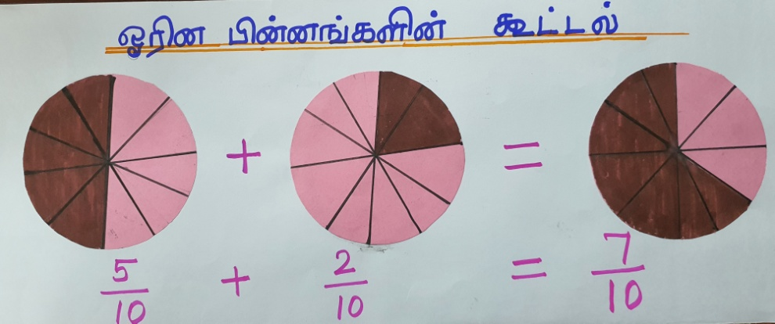
 | பயன்பாடு | மாணவர்கள்  - ஓரின பின்னங்களைஅறிதல்.  - ஓரின பின்னங்களின் கூட்டலை அறிதல்
14.
 | வகுப்பு | VI
 | பாடத்தலைப்பு | முழுக்கள்
 | பருவம் :
 | நோக்கம் | எண் கோட்டில் முழுக்களை குறித்தல்
 | தேவையானபொருட்கள் | அட்டடை, வண்ணத்தாள், நூல், வண்ண பேணா
 | புகைப்படம் | 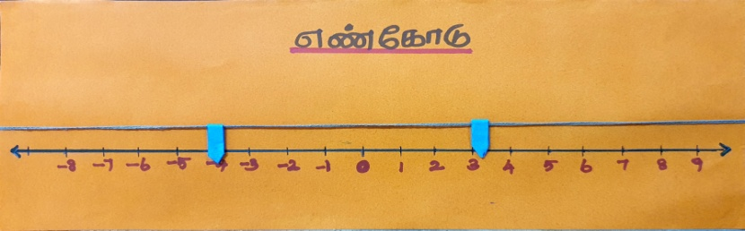
 | பயன்பாடு | மாணவர்கள்  - எண் கோடு வரைய அறிதல்.  - எண் கோட்டில் முழுக்களைக் குறிக்க அறிந்து கொள்ளுதல்  - மிகை முழுக்கள், பூச்சியம், குறை முழுக்களை எண் கோட்டில் குறித்தல்.
15.
 | வகுப்பு | VI
 | பாடத்தலைப்பு | வடிவியல்
 | பருவம் :
 | நோக்கம் | சுற்றளவு மற்றும் பரப்பளவு காணுதல்
 | தேவையானபொருட்கள் | அட்டைகள், வரைபடத்தாட்கள்
 | புகைப்படம் | 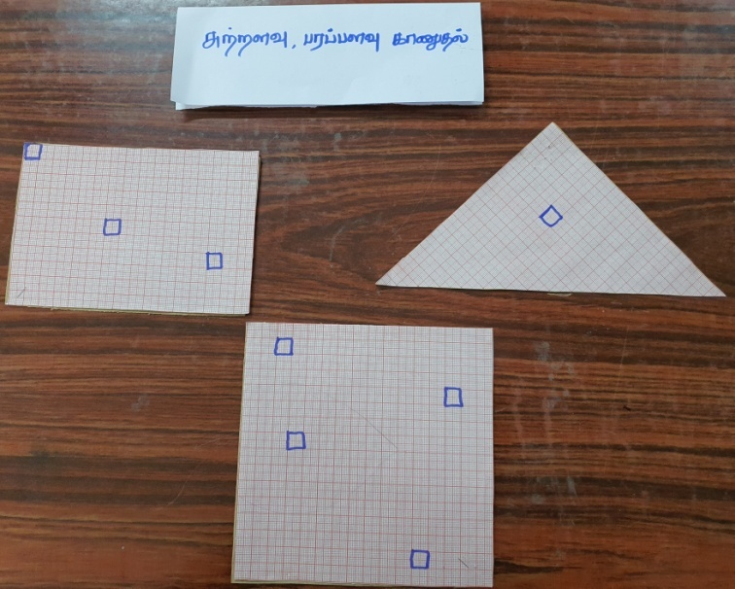
 | பயன்பாடு | மாணவர்கள்  - கொடுக்கப்பட்ட வடிவங்களின் சுற்றளவு மற்றும் பரப்பளவுகளை வரைபடத்தாளைப் பயண்படுத்தி எளிய முறையில் கண்டறிதல்.  - வரைபடத்தாளைப் பயண்படுத்தி அவர்கள் விரும்பும் வடிவங்களின் சுற்றளவு மற்றும் பரப்பளவுகளைக் காணுதல்.
16.
 | வகுப்பு | VI
 | பாடத்தலைப்பு | வடிவியல்
 | பருவம் : | II
 | நோக்கம் | சமச்சீர் தன்மை காணுதல்
 | தேவையானபொருட்கள் | வண்ணகாகிதம் ,வண்ண பேணா
 | புகைப்படம் | 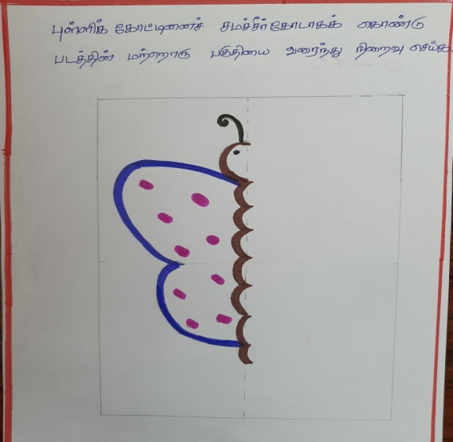
 | பயன்பாடு | மாணவர்கள்  - சமச்சீர் தன்மையைப் புரிந்து கொள்ளுதல் .  - சமச்சீர் கோட்டை அடிப்படைநாக்க் கொண்டு ஒரு வடிவத்தின் மறு பகுதிநை வரைய அறிதல்.
17.
 | வகுப்பு | VI
 | பாடத்தலைப்பு | அளவைகள்
 | பருவம் :
 | நோக்கம் | 12 மணி, 24 மணி நேரத்தை அறிதல்
 | தேவையானபொருட்கள் | சார்ட், அட்டைகள், வண்ண பேணா
 | புகைப்படம் | 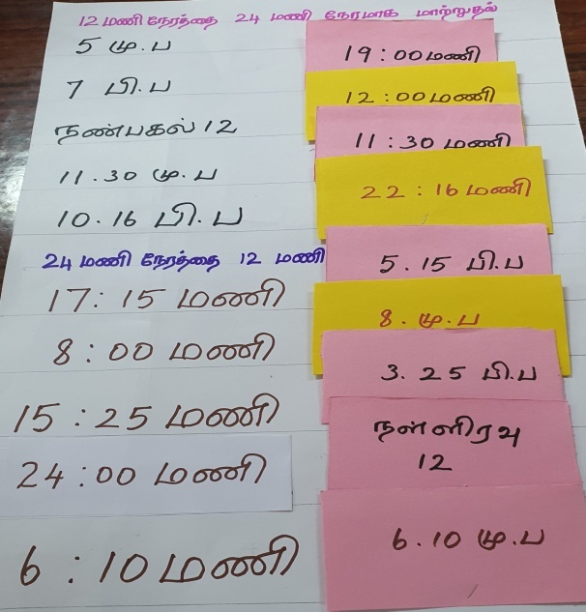
 | பயன்பாடு | மாணவர்கள்  - பேருந்து மற்றும் தொடர்வண்டி நிலையங்களில் நேர மாறுபாட்டு முறையை அறிந்து கொள்ளுதல்.
18.
 | வகுப்பு | VI
 | பாடத்தலைப்பு | இயற்கணிதம்
 | பருவம் :
 | நோக்கம் | விகிதம் மற்றும் விகித சமம்
 | தேவையானபொருட்கள் | சார்ட்காகிதம், வண்ண பேணா
 | புகைப்படம் | 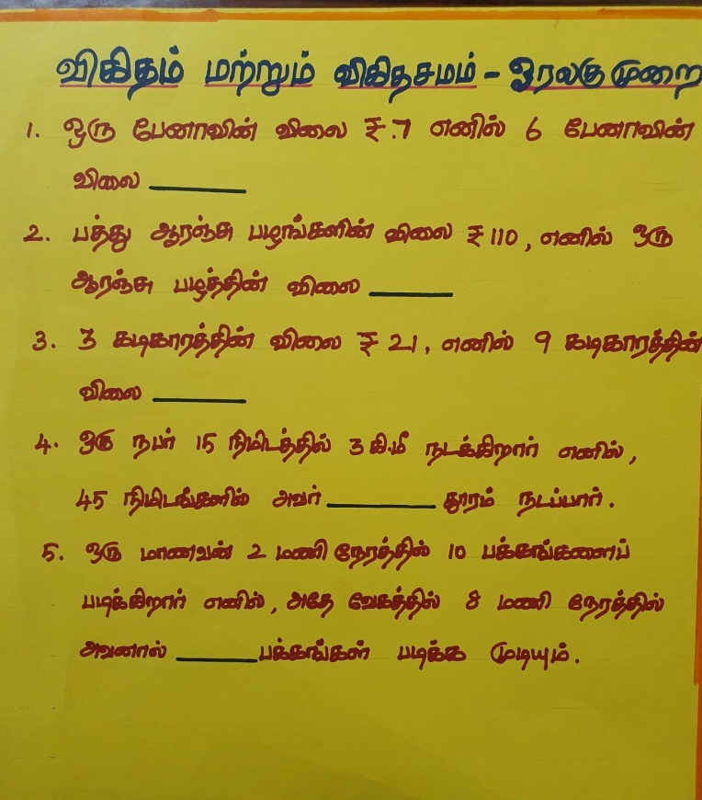
 | பயன்பாடு | மாணவர்கள்  - அன்றாட வாழ்வில் ஓரலகு முறையைப் பயண்படுத்தி தீர்வுகளைக் காணுதல்.
19.
 | வகுப்பு | VI
 | பாடத்தலைப்பு | எண்கள்
 | பருவம் : | I
 | நோக்கம் | பகாக் காரணிகள் அறிதல்
 | தேவையானபொருட்கள் | சார்ட்காகிதம், வண்ண பேணா
 | புகைப்படம் | 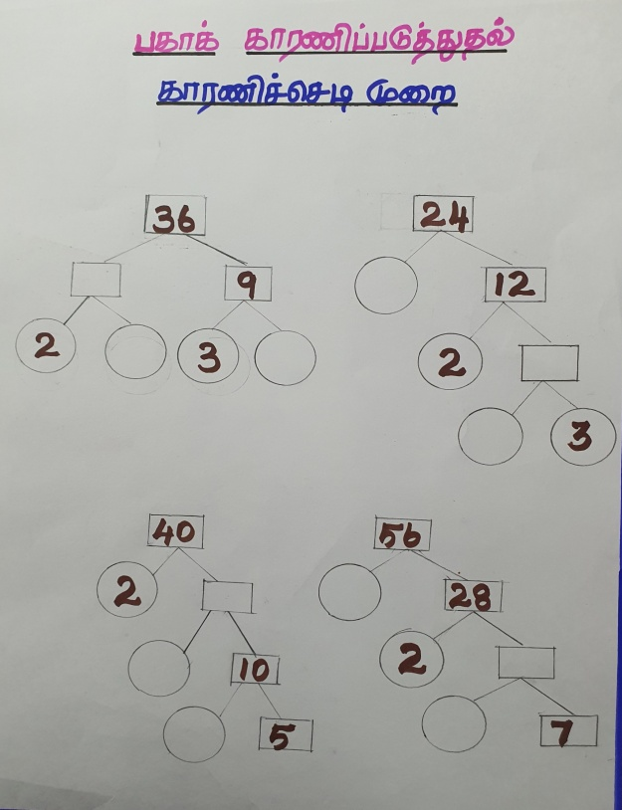
 | பயன்பாடு | மாணவர்கள்  - காரணிச் செடி முறையில் ஓர் எண்ணின் பகாக் காரணிகளைக் கண்டறிதல்.  - காரணிச் செடி படம் வரைய அறிதல்.
20.
 | வகுப்பு | VI
 | பாடத்தலைப்பு | தகவல் செயலாக்கம்.
 | பருவம் :
 | நோக்கம் | மாணவர்களின் கற்றல் அடைவை அறிதல்
 | தேவையானபொருட்கள் | சார்ட்காகிதம், வண்ண பேணா
 | புகைப்படம் | 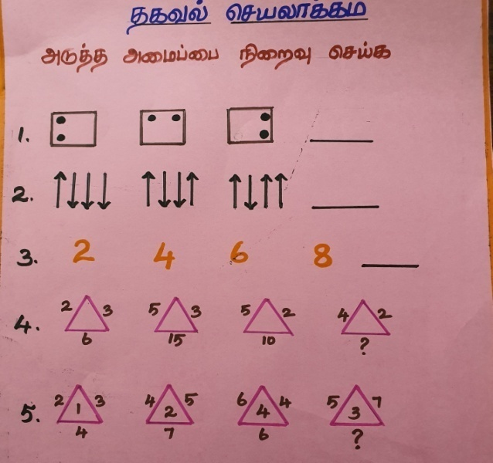
 | பயன்பாடு | - மாணவர்களின் மனத்திறன்களை மேம்படுத்தும் புதிர்களை அறிதல்.  - மாணவர்களை போட்டித் தேர்விற்கு தயார்படுத்துதல்.
21.
 | வகுப்பு | VI
 | பாடத்தலைப்பு | அளவைகள்
 | பருவம் : | I
 | நோக்கம் | மாணவர்களின் கற்றல் அடைவை அறிதல்
 | தேவையானபொருட்கள் | சார்ட்காகிதம், வண்ண பேணா
 | புகைப்படம் | 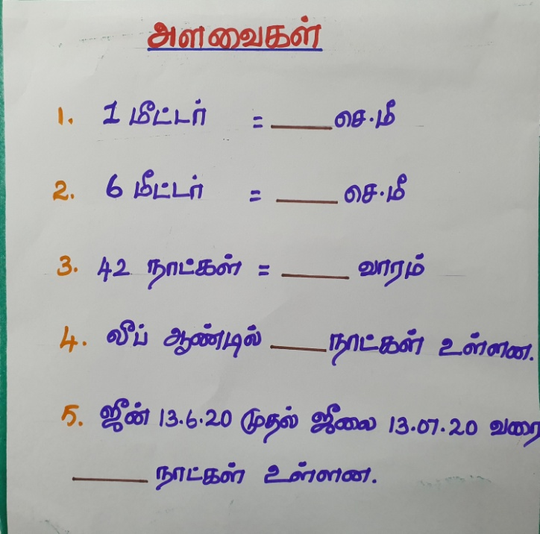
 | பயன்பாடு | மாணவர்களின் கற்றல் அடைவை அறிதல்

1.
 | வகுப்பு | VII
 | பாடத்தலைப்பு | எண்ணியல்
 | பருவம் : | I
 | நோக்கம் | எண்களை அறிமுகம் செய்தல்
 | தேவையானபொருட்கள் | வண்ணவண்ண அட்டைகள்
 | புகைப்படம் | இணைய வ ழி
 | பயன்பாடு | எண்கள் உருவான விதம் பற்றி அறிதல்
2.
 | வகுப்பு | VII
 | பாடத்தலைப்பு | எண்ணியல்
 | பருவம் : | I
 | நோக்கம் | மாணவர்களுக்கு முழுக்களை அறிமுகம் செய்தல்
 | தேவையானபொருட்கள் | சார்ட், மணி, உல்லன் நூல், அளவுகோல்
 | புகைப்படம் | 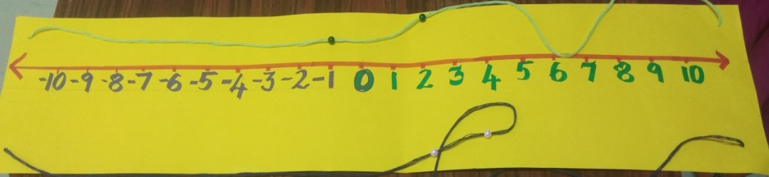
 | பயன்பாடு | கொடுக்கப்பட்ட வரைபடத்தின் மூலம்  - முழுக்களை அறிமுகம் செய்தல்  - முழுக்களை ஒப்பீடு  - முழுக்களின் கூட்டல் செயல் செய்தல்  - முழுக்களின் கழித்தல் செயல் செய்தல்
3.
 | வகுப்பு | VII
 | பாடத்தலைப்பு | எண்ணியல்
 | பருவம் : | I
 | நோக்கம் | முழுக்களின் பெருக்கள் மற்றும் வகுத்தல் விதிகள் அறிதல்
 | தேவையானபொருட்கள் | வண்ணகாகிதம், சார்ட், மணி, உல்லன் நூல், அளவுகோல்
 | புகைப்படம் | 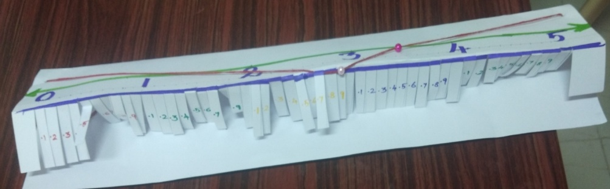
 | பயன்பாடு | முழுக்களின் பெருக்கள் மற்றும் வகுத்தல் விதிகளை அறிந்து கௌள்ளுதல்
4.
 | வகுப்பு | VII
 | பாடத்தலைப்பு | எண்ணியல்
 | பருவம் : | I
 | நோக்கம் | முழுக்களின் பண்புகள் பற்றி அறிதல்
 | தேவையானபொருட்கள் | சார்ட், அளவுகோல், வண்ண எழுதுகோல்
 | புகைப்படம் | 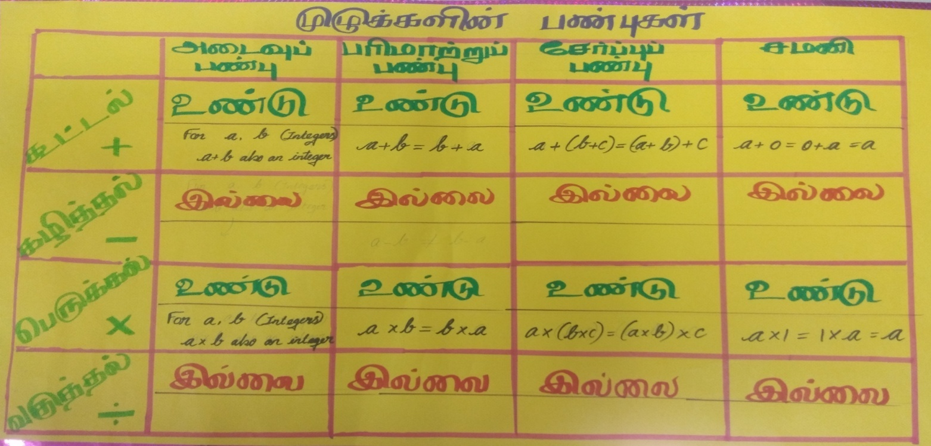
 | பயன்பாடு | மாணவர்கள் முழுக்களின் கூட்டல், கழித்தல், பெருக்கல் மற்றும் வகுத்தல் செயல்பாடுகளுக்கான அடைவுப் பண்பு, பரிமாற்றுப் பண்பு, சேர்ப்புப் பண்பு மற்றும் சமனிகளைப் பற்றி அறிதல்.
5.
 | வகுப்பு | VII
 | பாடத்தலைப்பு | எண்ணியல்
 | பருவம் : | I
 | நோக்கம் | முழுக்களின் நான்கு அடிப்படைச்செயல்பாடுகள்- கூட்டல், கழித்தல், பெருக்கல் மற்றும் வகுத்தல் அறிதல்
 | தேவையானபொருட்கள் | சாரட், பென்சில், வண்ணகாகிதம்,,கத்தரிக்கோல், அளவுகோல் , மற்றும் மார்க்கர்.
 | புகைப்படம் | 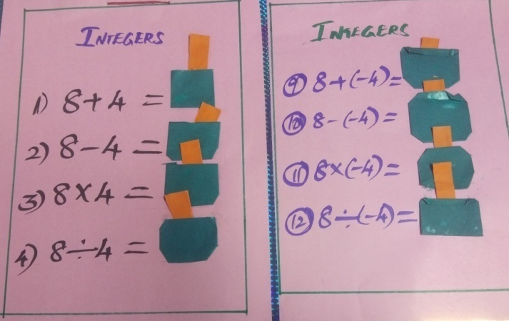  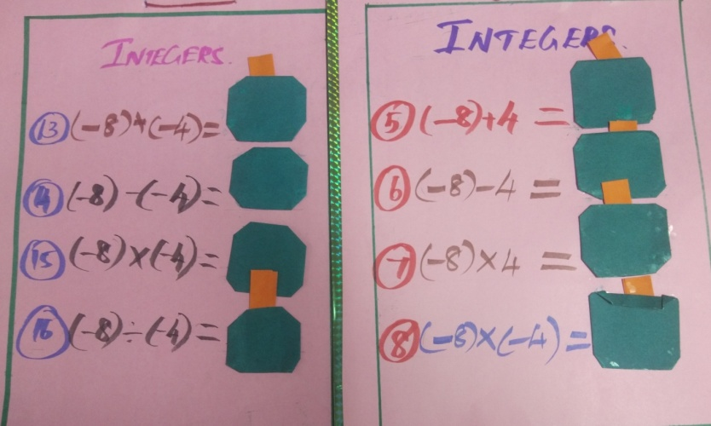
 | பயன்பாடு | மாணவர்கள் முழுக்களின் நான்கு அடிப்படைச்செயல்பாடுகளான கூட்டல், கழித்தல், பெருக்கல் மற்றும் வகுத்தல் பற்றி அறிந்து கொள்ளுதல்
6.
 | வகுப்பு | VII
 | பாடத்தலைப்பு | எண்ணியல்
 | பருவம் : | II
 | நோக்கம் | தசம எண்களை எண்கோட்டில் குறிப்பதை அறிந்துகொள்ளுதல்.
 | தேவையானபொருட்கள் | வண்ணகாகிதம், சார்ட், மணி, உல்லன் நூல், அளவுகோல்
 | புகைப்படம் | 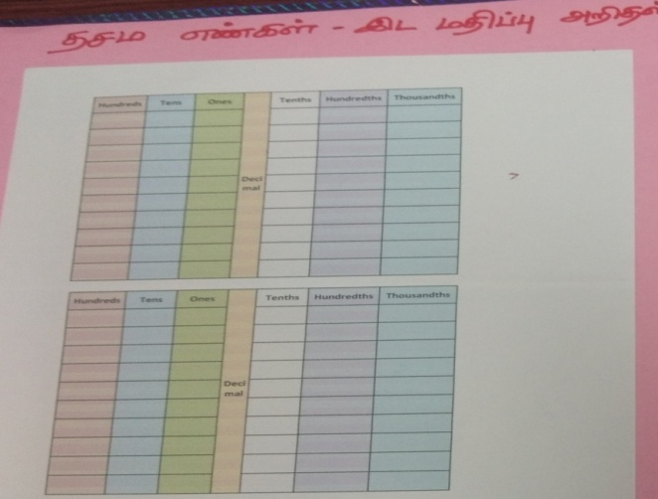  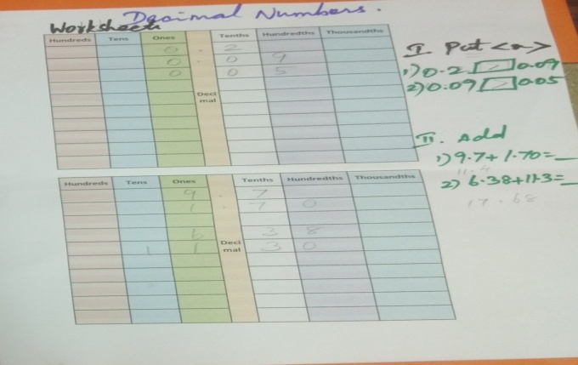
 | பயன்பாடு | மாணவர்கள்  - தசம எண்களின் முழு எண் பகுதி, தசமப் பகுதி அறிதல்  - தசம எண்களை எண் கோட்டில் குறிக்க அறிதல்.  - தசம எண்களை படிக்கவும் எழுதவும் அறிதல்
7.
 | வகுப்பு | VII
 | பாடத்தலைப்பு | எண்ணியல்
 | பருவம் : | I
 | நோக்கம் | தசம எண்களின் இட மதிப்பை அறிந்துகொள்ளுதல்.
 | தேவையானபொருட்கள் | வண்ணகாகிதம், சார்ட், மணி, உல்லன் நூல், அளவுகோல்
 | புகைப்படம்
 | பயன்பாடு | மாணவர்கள்  - தசம எண்களை படிக்க அறிதல்  - தசம எண்களின் இடமதிப்பு அறிதல்.
8.
 | வகுப்பு | VII
 | பாடத்தலைப்பு | எண்ணியல்
 | பருவம் : | II மற்றும் III
 | நோக்கம் | தசம எண்களில் மாணவர்களின் அடைவை அறிந்துகொள்ளுதல்.
 | தேவையானபொருட்கள் | இணையம் ( Work sheet)
 | புகைப்படம் | இணைய வ ழி
 | பயன்பாடு | தசம எண்களின் இட மதிப்பு, ஒப்பீடு, முழுதாக்குதல் இவைகளில் மாணவர்களின் அடைவை சோதித்தல்
9.
 | வகுப்பு | VII
 | பாடத்தலைப்பு | வடிவியல்
 | பருவம் : | III
 | நோக்கம் | சமச்சீர் த் தன்மைப்பற்றி அறிந்துகொள்ளுதல்
 | தேவையானபொருட்கள் | வண்ணகாகிதம் ,கட்டர் ,கத்திரிக்கோல் , அளவுகோல், சமச்சீர் த் தன்மை கொண்ட பொருட்கள்
 | புகைப்படம் | 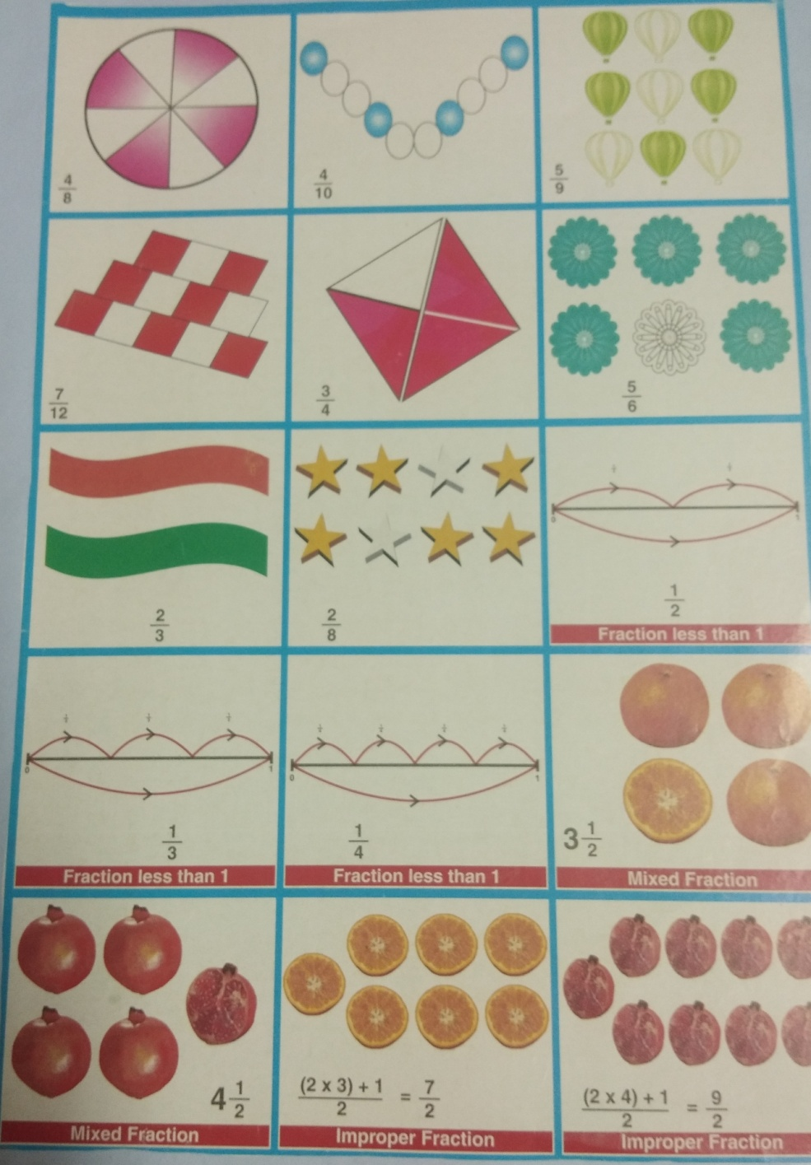
 | பயன்பாடு | மாணவர்கள்  - சமச்சீர் என்பதன் பொருள் அறிதல்  - அன்றாட வாழ்க்கையில் சமச்சீர் தன்மைக்கொண்ட கொருட்களை அடையாளம் காணுதல்.
10.
 | வகுப்பு | VII
 | பாடத்தலைப்பு | கோண இணைகள்
 | பருவம் : | I
 | நோக்கம் | கோண இணைகள் பற்றி அறிதல்
 | தேவையானபொருட்கள் | வண்ணகாகிதம் ,கட்டர் ,கத்திரிக்கோல் , சுழலட்டை, பின்.
 | புகைப்படம் | 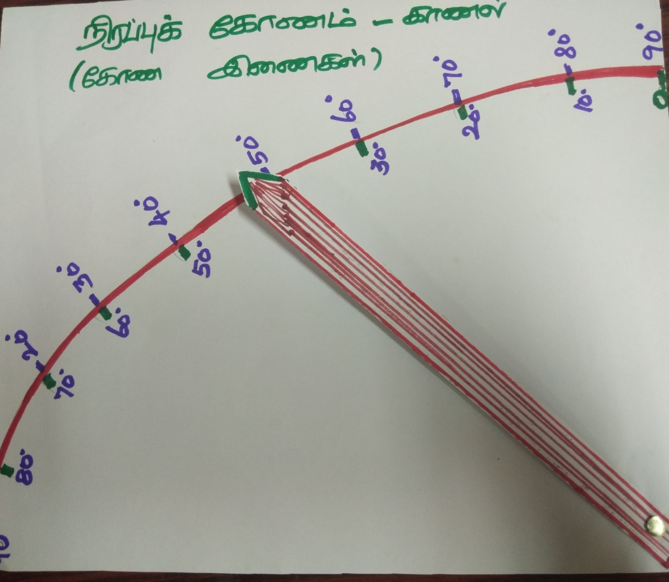
 | பயன்பாடு | மாணவர்கள்  - நிரப்புக் கோணம் பற்றி அறிந்து கொள்ளுதல்  - மிகை நிரப்புக் கோணம் பற்றி அறிந்து கொள்ளுதல்  - நேர்க் கோட்டின் மீது அமையும் கோண இணைகள் பற்றி அறிந்து கொள்ளுதல்
11.
 | வகுப்பு | VII
 | பாடத்தலைப்பு | சதவீதமும் தனி வட்டியும்
 | பருவம் : | III
 | நோக்கம் | சதவீதமும் தனி வட்டியும் பற்றி அறிந்து கொள்ளுதல்
 | தேவையானபொருட்கள் | வண்ணகாகிதம் ,கட்டர் ,கத்திரிக்கோல் , வண்ண எழுதுகோல்
 | புகைப்படம் | 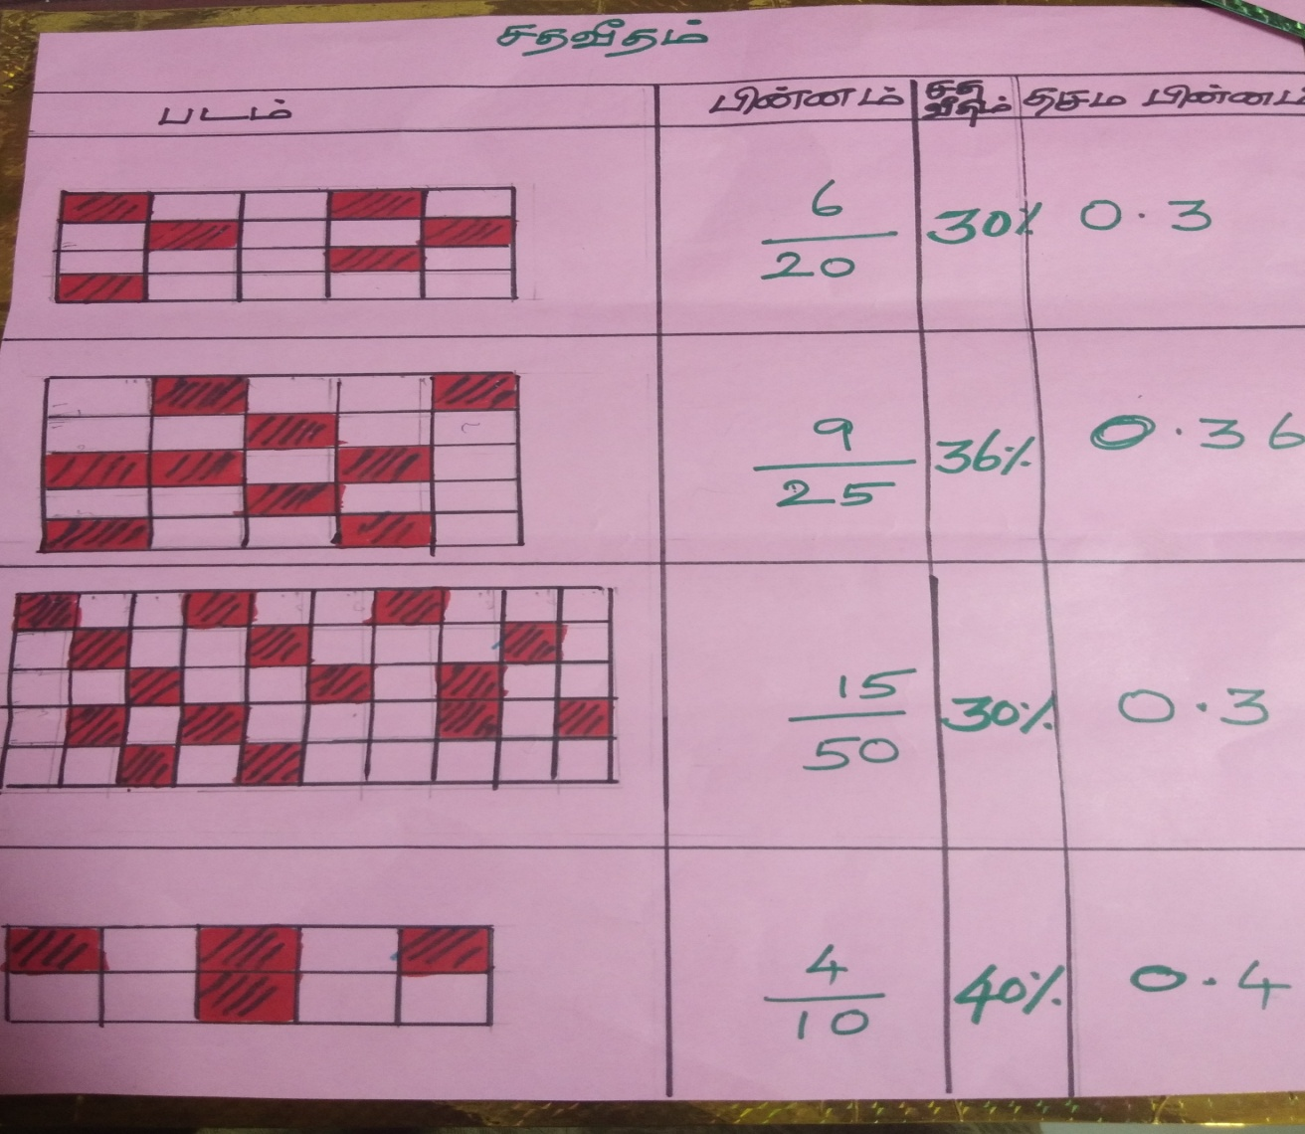
 | பயன்பாடு | மாணவர்கள்  - பின்னத்தை சதவீதமாக மாற்ற அறிதல்  - தசம எண்களை சதவீதமாக மாற்ற அறிந்து கொள்ளுத
12.
 | வகுப்பு | VII
 | பாடத்தலைப்பு | நேர் மற்றும் எதிர் விகிதங்கள்
 | பருவம் : | I
 | நோக்கம் | விகிதம் என்பது ஒரே வகையான இரு அளவுகளின் ஒப்பாடு என அறிதல்
 | தேவையானபொருட்கள் | வண்ணகாகிதம் ,கட்டர் ,கத்திரிக்கோல் , உல்லன் நூல், மணி
 | புகைப்படம் | 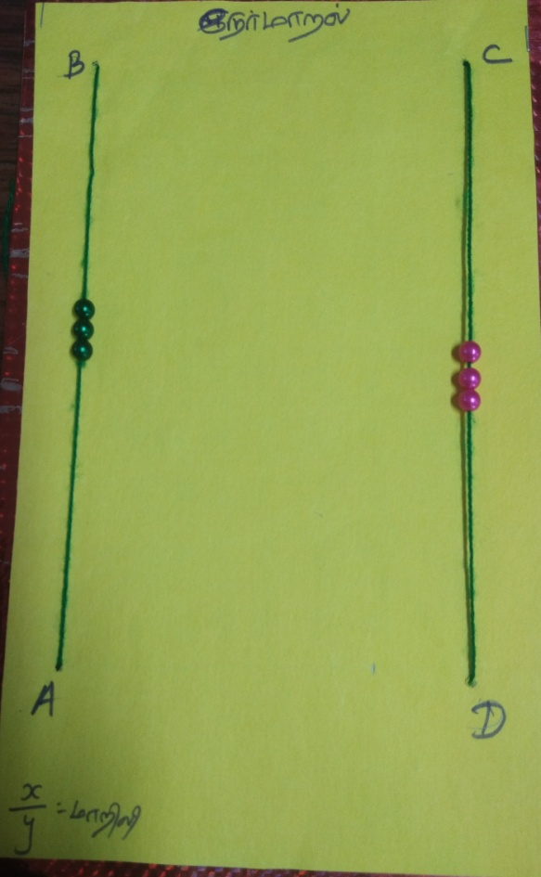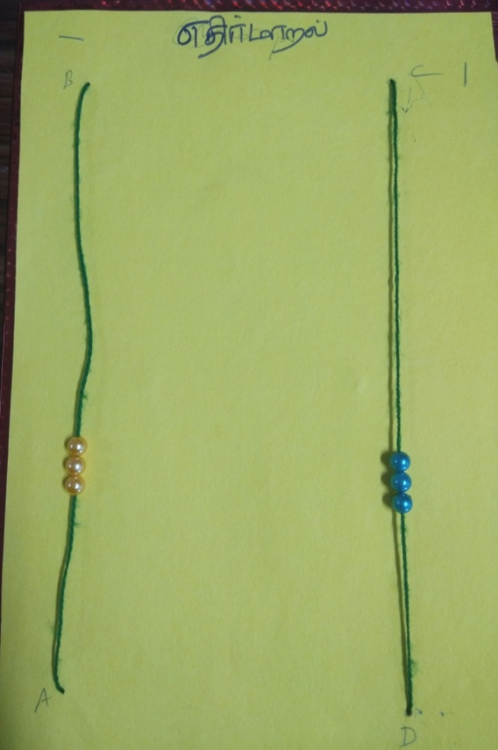
 | பயன்பாடு | மாணவர்கள்  - நேர் விகித்த்தில் ஒன்று அதிகரிக்கும் போது ( அல்லது குறையும் போது) மற்றொன்று அதிகரிக்கும் (அல்லது குறையும்) என்பதை அறிதல்.  - $\frac{x}{y}$ ஒரு மாறிலி என புரிந்து கொள்ளுதல்.
13.
 | வகுப்பு | VII
 | பாடத்தலைப்பு | நேர் மற்றும் எதிர் விகிதங்கள்
 | பருவம் : | I
 | நோக்கம் | விகிதம் என்பது ஒரே வகையான இரு அளவுகளின் ஒப்பீடு என அறிதல்
 | தேவையானபொருட்கள் | வண்ணகாகிதம் ,கட்டர் ,கத்திரிக்கோல் , உல்லன் நூல், மணி
 | புகைப்படம்
 | பயன்பாடு | மாணவர்கள்  - நேர் விகித்த்தில் ஒன்று அதிகரிக்கும் போது ( அல்லது குறையும் போது) மற்றொன்று அதிகரிக்கும் (அல்லது குறையும்) என்பதை அறிதல்.  - xy - ஒரு மாறிலி என புரிந்து கொள்ளுதல்.
14.
 | வகுப்பு | VII
 | பாடத்தலைப்பு | புள்ளியியல்
 | பருவம் : | III
 | நோக்கம் | புள்ளியியலின் அடிப்படைக் கருத்துக்களில் மாணவனின் அடைவை அறிதல்
 | தேவையானபொருட்கள் | இணையம்
 | புகைப்படம் | Link from kahoot
 | பயன்பாடு
15.
 | வகுப்பு | VII
 | பாடத்தலைப்பு | வடிவியல்
 | பருவம் : | III
 | நோக்கம் | சமச்சீர் தன்மைப் பற்றி அறிதல்
 | தேவையானபொருட்கள் | Chess coins
 | புகைப்படம் | 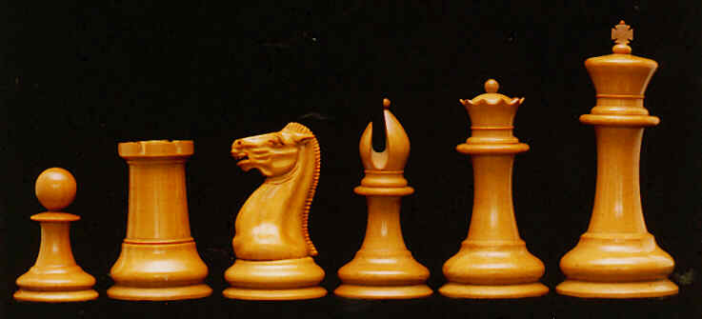
 | பயன்பாடு | மாணவர்கள்  - சமச்சீர் கோடு பற்றி அஇதல்  - செங்குத்துக் கோட்டைப்பொறுத்து சமச்சீர் தன்மைக் கொண்ட கோட்டை அடையாளம்
16.
 | வகுப்பு | VII
 | பாடத்தலைப்பு | எண்ணியல்
 | பருவம் : | II
 | நோக்கம் | தசம பின்னத்தில் மாணவன் பெற்ற அடைவினை அறிதல்
 | தேவையானபொருட்கள் | வண்ணகாகிதம் ,கட்டர் ,கத்திரிக்கோல் , அளவுகோல், சார்ட்காகிதம்
 | புகைப்படம் | 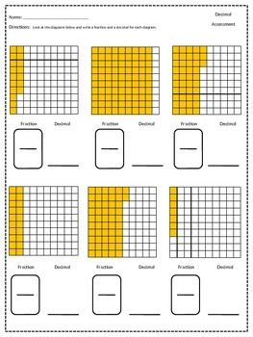
 | பயன்பாடு | தசம பின்னத்தில் மாணவன் பெற்ற அடைவினை அறிதல்
17.
 | வகுப்பு | VII
 | பாடத்தலைப்பு | இயற்கணிதம்
 | பருவம் : | II
 | நோக்கம் | இயற்கணிதத்தின் அடிப்படை அறிவை பெறுதல்
 | தேவையானபொருட்கள் | வண்ணகாகிதம் ,கட்டர் ,கத்திரிக்கோல் , அளவுகோல், சார்ட்காகிதம், அட்டை
 | புகைப்படம் | 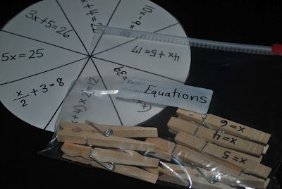
 | பயன்பாடு | மாணவர்கள்  - மாறி, மாறிலி பற்றி அறிதல்  - கெழுப் பற்றி அறிதல்  - கோவைகளை அறிதல்  - சமன்பாடு பற்றி அறிதல்
18.
 | வகுப்பு | VII
 | பாடத்தலைப்பு | இயற்கணிதம்
 | பருவம் : | II
 | நோக்கம் | இயற்கணிதக் கோவைகளின் கூடுதல், ஒத்த உறுப்புகள் மற்றும் வேறுபட்ட உறுப்புகள் காணுதல்
 | தேவையானபொருட்கள் | வண்ணகாகிதம் ,கட்டர் ,கத்திரிக்கோல் , அளவுகோல், சார்ட்காகிதம், அட்டை
 | புகைப்படம் | 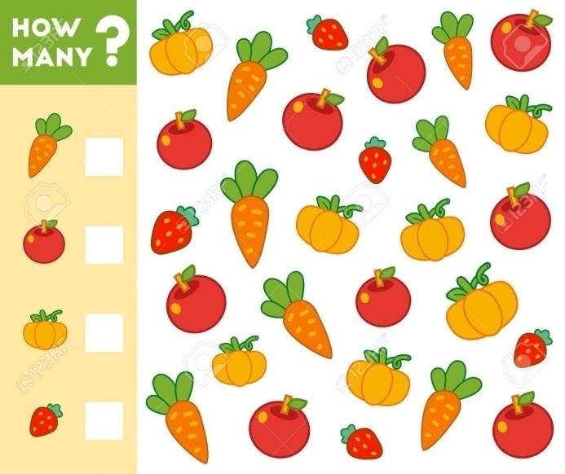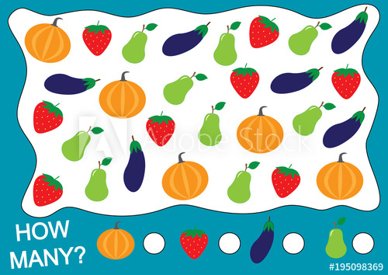
 | பயன்பாடு | மாணவர்கள்  - மாறி, மாறிலி பற்றி அறிதல்  - கெழுப் பற்றி அறிதல்  - ஒத்த உறுப்புகளின் கூடுதல் அறிதல்  - வேறுபட்ட உறுப்புகளைக் கூட்ட இயலாது என அறிதல்
19.
 | வகுப்பு | VII
 | பாடத்தலைப்பு | அளவைகள்
 | பருவம் : | I
 | நோக்கம் | நாற்கர குடும்பம் மற்றும் இணைகரத்தின் பரப்பளவு அறிதல்
 | தேவையானபொருட்கள் | வண்ணகாகிதம் ,கட்டர் ,கத்திரிக்கோல் , அளவுகோல், சார்ட்காகிதம்
 | புகைப்படம் | 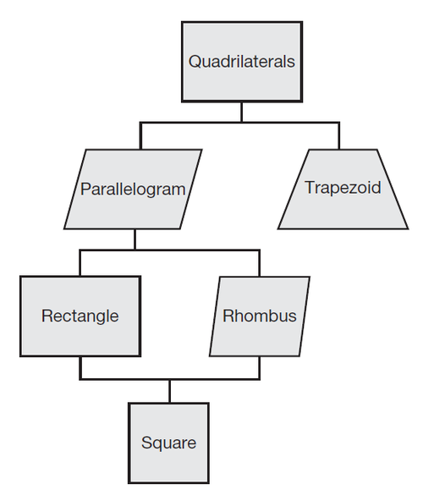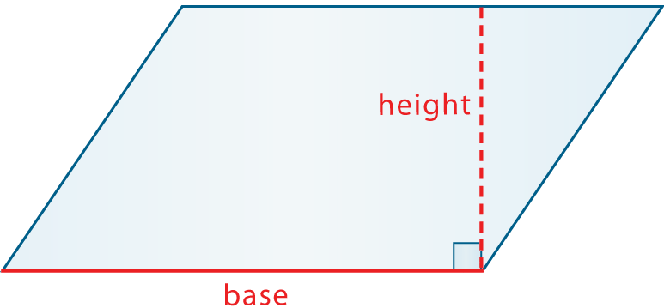  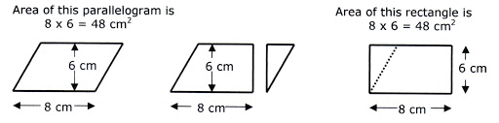
 | பயன்பாடு | மாணவர்கள்  - நாற்கரக் குடும்பம் பற்றி அறிதல்  - இணைகரம் வரையறை அறிதல்  - இணைகரம் பண்புகள்அறிதல்  - இணைகரம் பரப்பளவு கண்டறிதல்
20.
 | வகுப்பு | VII
 | பாடத்தலைப்பு | அளவைகள்
 | பருவம் : | I
 | நோக்கம் | சாய் சதுரத்தின் பரப்பளவு அறிதல்
 | தேவையானபொருட்கள் | வண்ணகாகிதம் ,கட்டர் ,கத்திரிக்கோல் , அளவுகோல், சார்ட்காகிதம், வரைபடத்தாள்
 | புகைப்படம் | 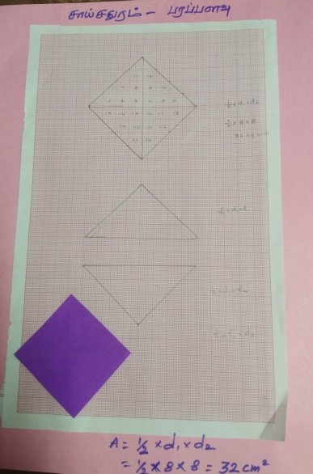
 | பயன்பாடு | மாணவர்கள்  - நாற்கரக் குடும்பம் பற்றி அறிதல்  - சாய் சதுரத்தின் வரையறை அறிதல்  - சாய் சதுரத்தின் பண்புகள்அறிதல்  - சாய் சதுரத்தின் பரப்பளவு கண்டறிதல்
21.
 | வகுப்பு | VII
 | பாடத்தலைப்பு | அளவைகள்
 | பருவம் : | I
 | நோக்கம் | சரிவகம் பரப்பளவு அறிதல்
 | தேவையானபொருட்கள் | வண்ணகாகிதம் ,கட்டர் ,கத்திரிக்கோல் , அளவுகோல், சார்ட்காகிதம், வரைபடத்தாள்
 | புகைப்படம் | 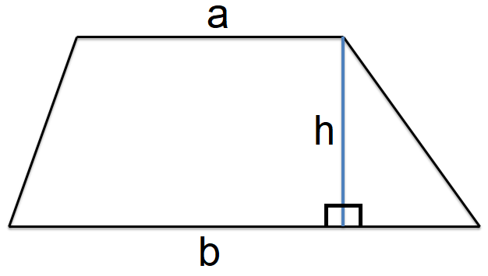
 | பயன்பாடு | மாணவர்கள்  - நாற்கரக் குடும்பம் பற்றி அறிதல்  - சரிவகத்தின் வரையறை அறிதல்  - சரிவகத்தின் பண்புகள்அறிதல்  - சரிவகத்தின் பரப்பளவு கண்டறிதல்
22.
 | வகுப்பு | VII
 | பாடத்தலைப்பு | அளவைகள்
 | பருவம் : | II
 | நோக்கம் | வண்ணகாகிதம் ,கட்டர் ,கத்திரிக்கோல் , அளவுகோல், சார்ட்காகிதம்.
 | தேவையானபொருட்கள் | வண்ணவண்ண அட்டைகள்
 | புகைப்படம் | 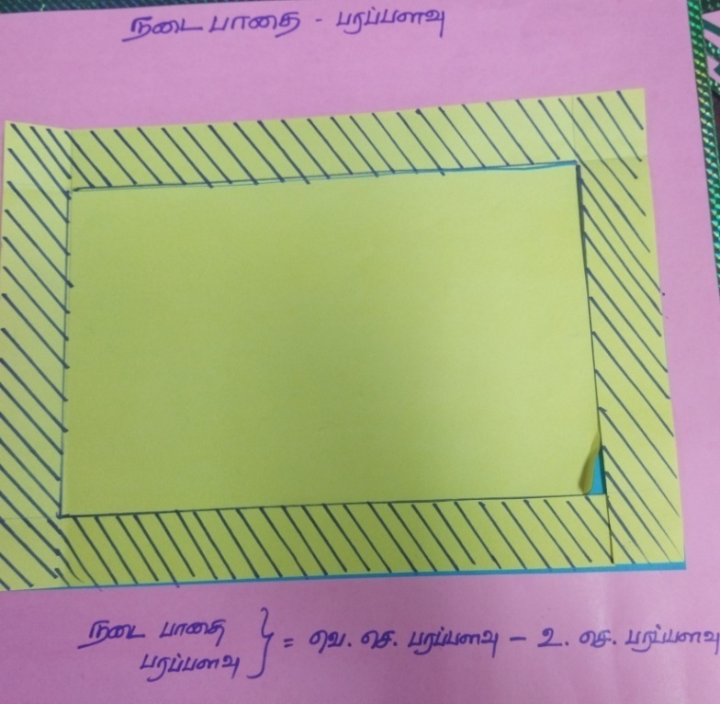
 | பயன்பாடு | மாணவர்கள்  - செவ்வகத்தின் பரப்பளவு பற்றி அறிதல்  - உள் செவ்வகம், வெளி செவ்வகம்அறிதல்  - நடை பாதைப் பற்றிஅறிதல்  - நடை பாதையின் பரப்பளவு கண்டறிதல்
23.
 | வகுப்பு | VII
 | பாடத்தலைப்பு | அளவைகள்
 | பருவம் : | II
 | நோக்கம் | வட்டப்பாதையின் பரப்பளவு அறிதல்
 | தேவையானபொருட்கள் | வண்ணகாகிதம் ,கட்டர் ,கத்திரிக்கோல் , அளவுகோல், சார்ட்காகிதம்
 | புகைப்படம் | 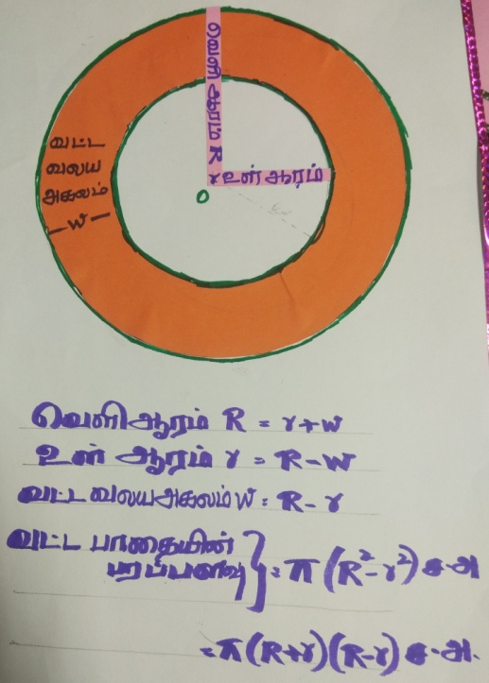
 | பயன்பாடு | மாணவர்கள்  - வட்டத்தின் பரப்பளவு பற்றி அறிதல்  - உள் ஆரம், வெளி ஆரம் அறிதல்  - வட்டப் பாதைப் பற்றிஅறிதல்  - வட்டப் பாதையின் பரப்பளவு கண்டறிதல்.

1.
 | வகுப்பு | VIII
 | பாடத்தலைப்பு | எண்கள்( வர்க்கம் மற்றும் வர்க்கமூலம் )
 | நோக்கம் | மாணவர்களுக்கு எண்கள் பாடத்தலைப்பில் உள்ள வர்க்கம் மற்றும் வர்க்க மூலங்களை செயல்பாடுகள் மூலம் செய்துகற்றல்
 | தேவையானபொருட்கள் | வண்ண வண்ண கட்டுமான தொகுதிகள்
 | புகைப்படம் | 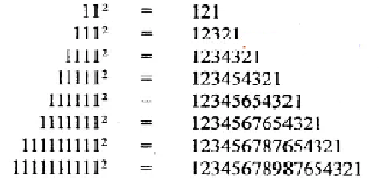  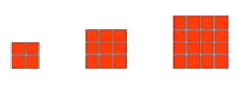  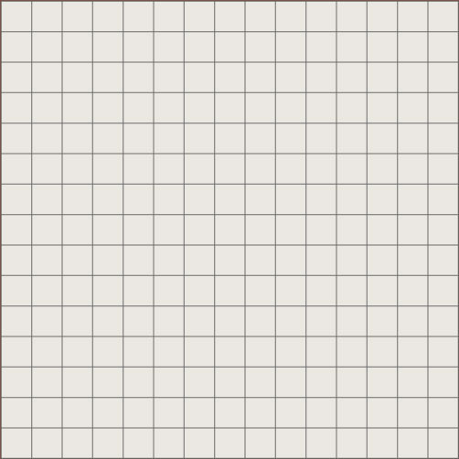  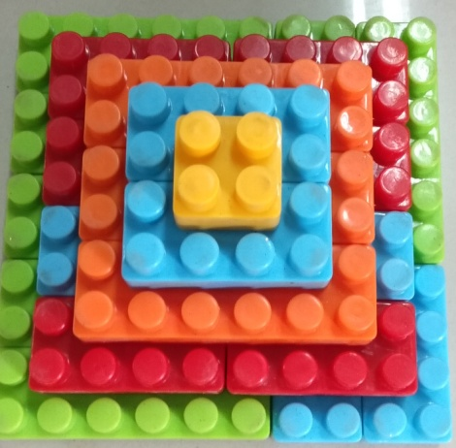
 | பயன்பாடு | இந்த செயல்பாட்டில் மாணவர்கள் கட்டிட தொகுதிகளை அடுக்கி வர்கம் என்பது இரு ஒரே எண்களின் பெருக்கல் என்பதை அறிந்துகொள்ளுதல். எடுத்துக்காட்டாக( 4 4 16 ) மற்றும் அதுபோல் 16 இன் வர்க்க மூலம் 4 என்பதை மாணவர்கள் செய்து கற்றல்
2.
 | வகுப்பு | VIII
 | பாடத்தலைப்பு | எண்கள்( கனம்மற்றும்கனமூலம் )
 | நோக்கம் | மாணவர்களுக்கு எண்கள் பாடத்தலைப்பில் உள்ள கனம் மற்றும் கனமூலங்களை புதிர் மூலம் பாடக்கருத்தை அறிந்துகொள்ளுதல்.
 | தேவையானபொருட்கள் | 4 காகிதம், பென்சில் , அளவுகோல்
 | புகைப்படம் | 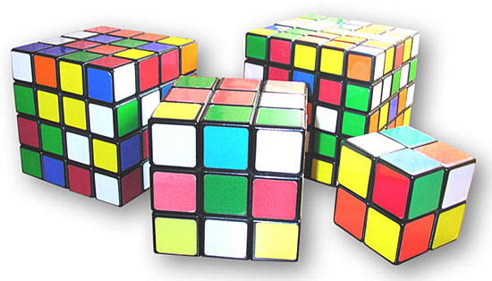  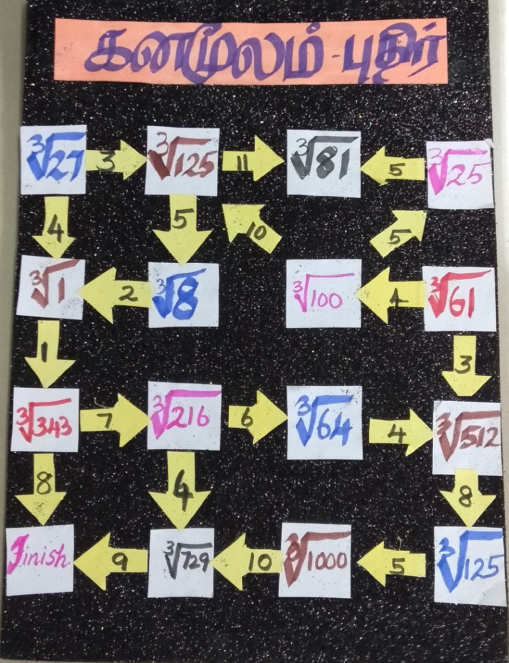
 | பயன்பாடு | கொடுக்கப்பட்டுள்ள புதிர் மூலமாக கனம் என்பது என்ன மற்றும் கனமூலம் என்றால் என்ன என்பதை மாணவர்கள் இந்த புதிரை தீர்ப்பதன் மூலமாக எளிதாக விளையாட்டு முறையில் புரிந்து கொள்ளுதல் . இந்த புதிரைப்பயன்படுத்தி எண்களை மாற்றி வர்க்கம் மற்றும் வர்க்க மூலங்களையும் விளையாட்டு மூலம் மாணவர்கள் அறிந்து கொள்ள இயலும்.
3.
 | வகுப்பு | VIII
 | பாடத்தலைப்பு | அளவைகள்( வட்டம்மற்றும்வட்டகோணப்பகுதி )
 | நோக்கம் | வட்டத்தின் பகுதிகள் மற்றும் வகைகளை பிரித்து அறிந்து கொள்ளுதல். ( கட்டிங்)
 | தேவையானபொருட்கள் | வண்ணகாகிதம் ,கவராயம் , பென்சில் ,கத்தரிக்கோல், அளவுகோல் ,நூல் மற்றும் வண்ண மணிகள்
 | புகைப்படம் | 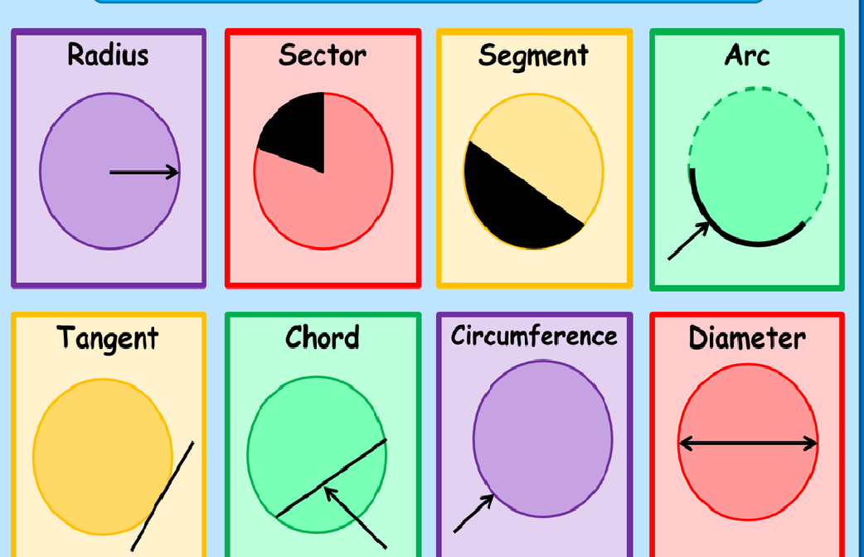  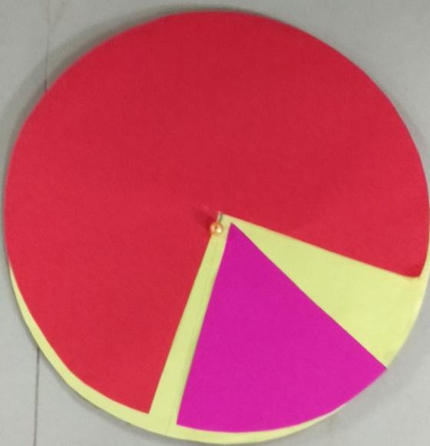
 | பயன்பாடு | வட்டத்தின் பாகங்கள் வட்டத்தின் வகைகளை மாணவர்கள் தமது வகுப்பு சூழலில் கிடைக்க கூடிய பொருட்களைக் கொண்டு செய்து கற்றல். மேலும் அதன் மையம் , ஆரம் , நாண், விட்டம் ,அரைவட்டம் மற்றும் கால் வட்டங்களை அறிந்து கொள்ளுதல்.
4.
 | வகுப்பு | VIII
 | பாடத்தலைப்பு | அளவைகள்( வட்டம்மற்றும்வட்டகோணப்பகுதி )
 | நோக்கம் | வட்டக் கோணப்பகுதி ,வட்டவில், மையக் கோணம், மற்றும் வட்ட வில்லின் நீளம் ஆகியவற்றை கண்டு அறிந்து கொள்ளுதல்.
 | தேவையானபொருட்கள் | வண்ணகாகிதம் ,கவராயம் , பென்சில் ,கத்தரிக்கோல், அளவுகோல் ,நூல் மற்றும் வண்ண மணிகள்.
 | புகைப்படம் | 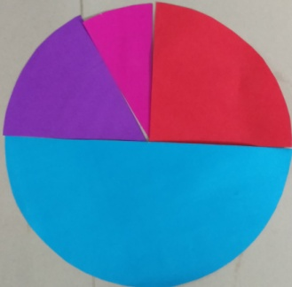
 | பயன்பாடு | மாணவர்கள் வட்டக் கோணப்பகுதி ,வட்டவில், மையக்கோணம், மற்றும் வட்டவில்லின் நீளம் ஆகியவற்றை ஆசிரியர் வழிகாட்டுதலின் படி வகுப்பறை சூழலில் கிடைக்கும் பொருட்களைக் கொண்டுதானே செய்வதன் மூலம் வட்ட கோணப்பகுதியின் கருத்தை மாணவர்கள் என்றும் மறவாமல் நினைவு கூறுதல்.
5.
 | வகுப்பு | VIII
 | பாடத்தலைப்பு | அளவைகள்( வடிவங்கள்மற்றும்கூட்டுவடிவங்கள் )
 | நோக்கம் | வடிவங்களையும் அதன் பரப்பளவு சூத்திரங்களையும் பயன்படுத்தி கூட்டு உருவங்களின் பரப்பளவை காணுதல்.
 | தேவையானபொருட்கள் | சார்ட், பென்சில் ,கத்தரிக்கோல், அளவுகோல் , மற்றும் மார்க்கர்.
 | புகைப்படம் | 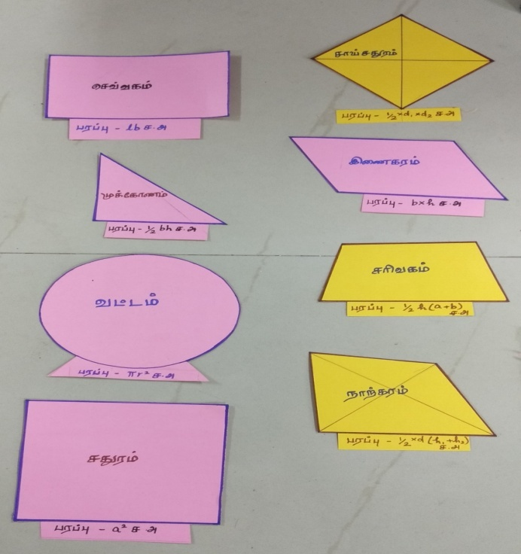  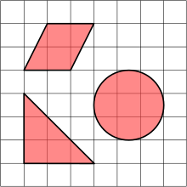
 | பயன்பாடு | மேலே உள்ள படத்தில் காணும் உருவங்கள் மற்றும் அதன் பரப்பளவு சூத்திரங்களை பயன்படுத்திஎ ந்தவிதமான கூட்டு உருவங்களின் பரப்பளவை எளிமையாக கற்றுக் கொள்ள இயலும்.
6.
 | வகுப்பு | VIII
 | பாடத்தலைப்பு | அளவைகள்( முப்பரிமானவடிவங்கள் )
 | நோக்கம் | முப்பரிமான உருவாங்களை காணொளி மூலம் வாழ்வியல் உருவங்களைக் கண்டு அறிந்து கொள்ளுதல்.
 | தேவையானபொருட்கள் | இன்டர்நெட், ஏ ஆர். பாலு செயலி மற்றும் காணொளி .
 | புகைப்படம் | Link from you tube
 | பயன்பாடு | மாணவர்கள் மேலே காட்டப்பட்ட முப்பரிமான காணொளி மூலம் கனசதுரம்,கனசெவ்வகம் ,உருளை , கூம்பு, பட்டகம் போன்ற வடிவங்களை சிந்தனையில் அல்லாமல் உண்மையாக பார்பதன் மூலம் அதன் பண்புகளை எளிமையகா புரிந்து கொள்ளுதல்.
7.
 | வகுப்பு | VIII
 | பாடத்தலைப்பு | இயற்கணிதம்( முற்றொருமைகள் )
 | நோக்கம் | a² – b²=( a + b ) ( a – b ) என்ற முற்றொருமையை செய்து கற்றல்
 | தேவையானபொருட்கள் | வண்ணகாகிதம் ,கட்டர் ,கத்திரிக்கோல் , அளவு கோல் மற்றும் பென்சில்
 | புகைப்படம் | 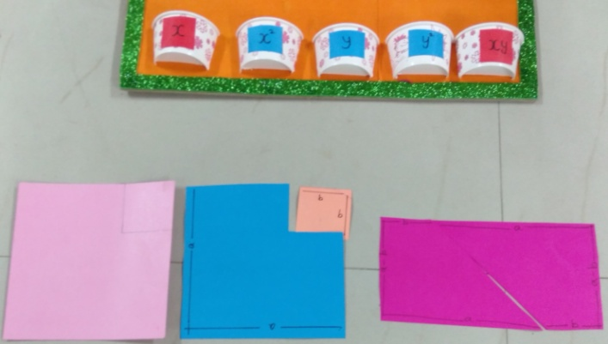
 | பயன்பாடு | மாணவர்கள் மேலே சொல்லப்பட்ட முற்றொருமையை காகிதம் வெட்டுதல் மூலமாக செய்து கற்றல். மேல் வகுப்பில் மறக்காமல் பயன்படுத்த அறிந்து கொள்ளுதல்.
8.
 | வகுப்பு | VIII
 | பாடத்தலைப்பு | இயற்கணிதம்( காரணிப்படுத்துதல் )
 | நோக்கம் | இயற்கணித கோவையை செயல்பாடு மூலம் காரணிப்படுத்தி தீர்வு காண அறிந்து கொள்ளுதல்.
 | தேவையானபொருட்கள் | வண்ண காகிதம் ,கட்டர் ,கத்திரிக்கோல் , அளவுகோல் மற்றும் பென்சில்
 | புகைப்படம் | 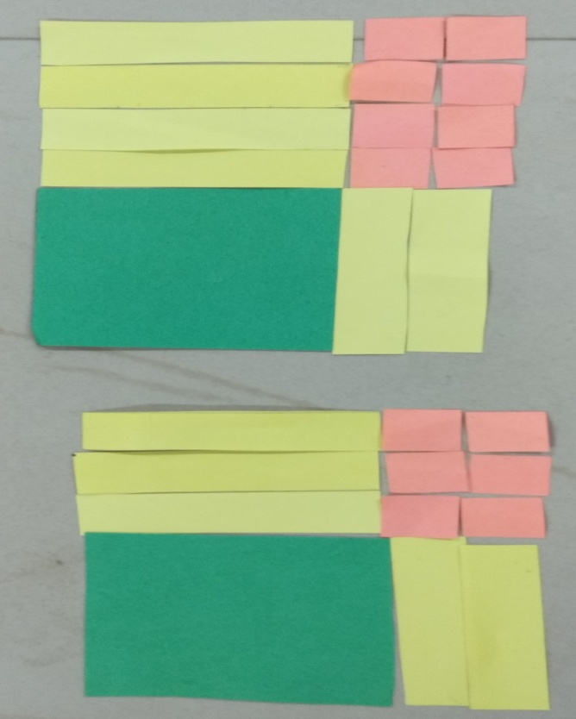  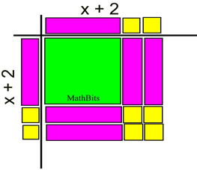
 | பயன்பாடு | மாணவர்கள் இயற்கணித கோவைகளை மேலே உள்ள செயல்பாடுகள் மூலம் காரணிப்படுத்த எளிமையாகவும் விளையாட்டு முறையிலும் அறிந்து கொள்ளுதல்.
9.
 | வகுப்பு | VIII
 | பாடத்தலைப்பு | இயற்கணிதம்( கோவைகளின்கூட்டல்செயல்பாடு )
 | நோக்கம் | இயற்கணித கோவையை செயல்பாடு மூலம் கூட்ட அறிந்துகொள்ளுதல்.
 | தேவையானபொருட்கள் | வண்ணகாகிதம் ,கட்டர் ,கத்திரிக்கோல் , அளவுகோல், காகிதகோப்பை , அட்டை , வண்ணமணிகள் ,பசை மற்றும் பென்சில்
 | புகைப்படம் | 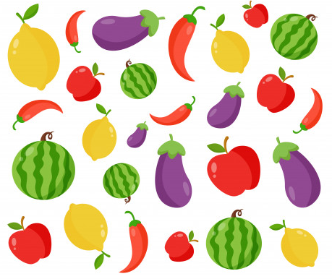  எண்ணி எழுதுக.  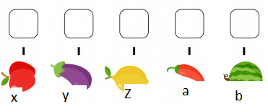
 | பயன்பாடு | மாணவர்கள் இயற்கணித கோவைகளை விளையாட்டு முறையில் வண்ண மணிகளை பயன்படுத்தி கூட்ட எளிமையாக அறிந்துகொள்ளுதல்.
9.
 | வகுப்பு | VIII
 | பாடத்தலைப்பு | இயற்கணிதம் (வரைபடம்வரைதல் )
 | நோக்கம் | வரைபடம் வரைதலை காணொளி மூலம் கண்டு அறிந்து கொள்ளுதல்.
 | தேவையானபொருட்கள் | இன்டர்நெட், யுடீயுப், காணொளி தொகுப்பு
 | புகைப்படம் | Link from youtube
 | பயன்பாடு | மாணவர்கள் மேலே காட்டப்பட்ட காணொளி மூலம் புள்ளி , கோடு மற்றும் ,உருவங்களை வரைபடத்தாளில் வரையவும் கோவைகளுக்கு தீர்வு காணவும் எளிமையகா புரிந்து கொள்ளுதல்
10.
 | வகுப்பு | VIII
 | பாடத்தலைப்பு | வடிவியல்( நடுக்கோட்டுமையம்மற்றும்செங்கோட்டுமையம் )
 | நோக்கம் | நடுக்கோட்டுமையம்மற்றும்செங்கோட்டுமையம்ஆகியவற்றைகாகிதமடிப்புமுறையில்செய்துகற்றல்.
 | தேவையானபொருட்கள் | வண்ணகாகிதம் ,கட்டர் ,கத்திரிக்கோல் , அளவுகோல், கவராயம்மற்றும்பென்சில்
 | புகைப்படம் | 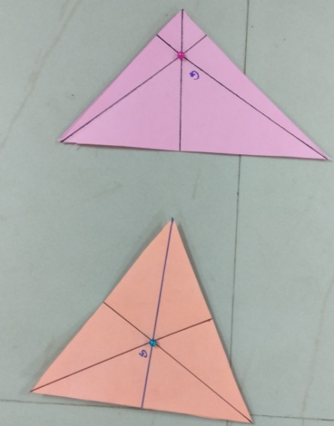  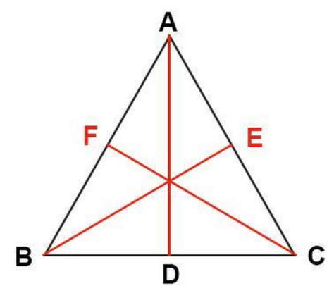
 | பயன்பாடு | மாணவர்கள் மேலே காட்டப்பட்ட காகித மடிப்பு முறையை செய்துபார்த்து நடுக்கோட்டு மையம் மற்றும் செங்கோட்டு மையம் ஆகியவை முக்கோணத்தில் எங்கு அமையும் என்பதை எளிமையகா செய்து பார்த்து புரிந்து கொள்ளுதல்.
11.
 | வகுப்பு | VIII
 | பாடத்தலைப்பு | வடிவியல்( பிதாகரஸ்தேற்றம் )
 | நோக்கம் | பிதாகரஸ் தேற்றத்தை காட்சி விளக்கம் மூலமாக கற்றறிதல் .
 | தேவையானபொருட்கள் | வண்ணகாகிதம் ,கட்டர் ,கத்திரிக்கோல் , அளவுகோல், கவராயம்மற்றும்பென்சில்
 | புகைப்படம் | 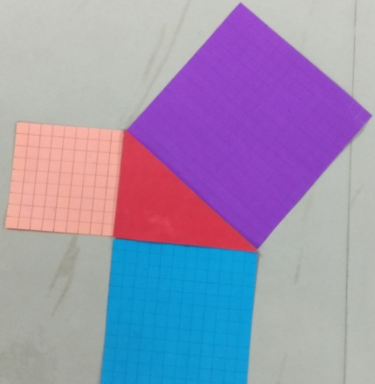  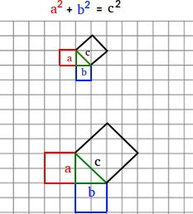
 | பயன்பாடு | மாணவர்கள் மேலே காட்டப்பட்ட காகிதம் வெட்டும் முறையை ஆசிரியர் துணையோடு செய்து பார்த்து பிதாகரஸ் தேற்றத்தின் கருப்பொருளை அறிந்து அதனை பயன்படுத்த புரிந்து கொள்ளுதல்.
12.
 | வகுப்பு | VIII
 | பாடத்தலைப்பு | புள்ளியியல் (வட்டவிளக்கப்படம் )
 | நோக்கம் | வட்ட விளக்கப்படம் காட்சி விளக்கம் மூலமாக கற்றறிதல் .
 | தேவையானபொருட்கள் | வண்ணகாகிதம் ,கட்டர் ,கத்திரிக்கோல் , அளவுகோல், கவராயம் மற்றும் பென்சில்
 | புகைப்படம் | 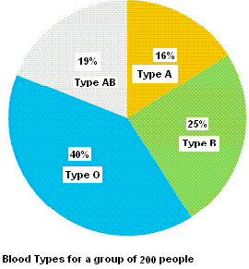  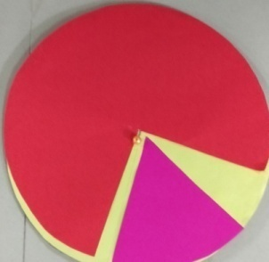
 | பயன்பாடு | மாணவர்கள் மேலேகாட்டப்பட்ட காகிதம் வெட்டும் முறையைப் பயன்படுத்தி வட்ட விளக்கபடத்தின் கருப்பொருளை புரிந்துகொண்டு அதனை வாழ்வியலில் தொடர்புபடுத்த புரிந்துகொள்ளுதல்.
13.
 | வகுப்பு | VIII
 | பாடத்தலைப்பு | புள்ளியியல் (நிகழ்வு செவ்வகம் மற்றும் நிகழ்வு பலகோணம் அமைத்தல் )
 | நோக்கம் | வரைபடத்தில் நிகழ்வு செவ்வகம் மற்றும் நிகழ்வு பலகோணம்  வரைதலை காணொளி மூலம் கண்டு அறிந்து கொள்ளுதல்
 | தேவையானபொருட்கள் | இன்டர்நெட், யுடீயுப் ,காணொளிதொகுப்பு
 | புகைப்படம் | Link from you tube
 | பயன்பாடு | மாணவர்கள் மேலே காட்டப்பட்ட காணொளி மூலம் நிகழ்வு செவ்வகம் மற்றும் நிகழ்வு பலகோணம் வரைபடத்தாளில் வரைய புரிந்துகொள்ளுதல் மற்றும் வாழ்வியலில் பயன்படுத்துதல்.
14.
 | வகுப்பு | VIII
 | பாடத்தலைப்பு | புள்ளியியல் (நிகழ்வெண்பட்டியல்தயார்செய்தல் )
 | நோக்கம் | எண்கள்அல்லாமல் படத்தின் மூலம் நிகழ்வெண் பட்டியல் தயார் செய்தல்
 | தேவையானபொருட்கள் | வண்ணகாகிதம் ,கட்டர் ,கத்திரிக்கோல் , அளவுகோல், சார்ட்காகிதம் , பட்டைகுச்சிகள்மற்றும்பென்சில்
 | புகைப்படம் | 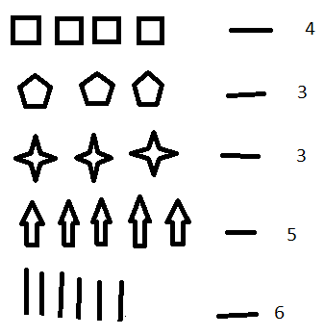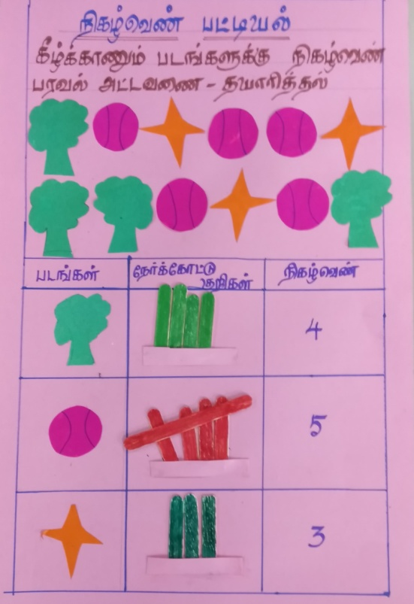
 | பயன்பாடு | புள்ளியியல் பகுதியில் நிகழ்வெண் பட்டியல் தயார்செய்ய எண்கள் அல்லாமல் படங்களை காட்சி படுத்துவதன் மூலம் மாணவர்கள் பட்டைகுச்சிகளை பயன்படுத்தி நிகழ்வெண்ணை அறிவதோடு வாழ்வியலில் தொடர்புபடுத்த புரிந்துகொள்ளுதல்.
15.
 | வகுப்பு | VIII
 | பாடத்தலைப்பு | அளவைகள்( முப்பரிமானவடிவங்கள் )
 | நோக்கம் | முப்பரிமானஉருவாங்களை காணொளி மூலம் வாழ்வியல் உருவங்களை கண்டு அறிந்துகொள்ளுதல்.
 | தேவையானபொருட்கள் | இன்டர்நெட், ஏ ஆர்லு’பாசெயலிமற்றும்காணொளி .
 | புகைப்படம்
 | பயன்பாடு | மாணவர்கள் மேலேகாட்டப்பட்ட முப்பரிமான காணொளி மூலம் கனசதுரம்,கனசெவ்வகம் ,உருளை , கூம்பு, பட்டகம் போன்ற வடிவங்களை சிந்தனையில் அல்லாமல் உண்மையாக பார்பதன் மூலம் அதன் பண்புகளை எளிமையகா புரிந்து கொள்ளுதல்

